Rapport från Bastuvännernas kryssning 2018-04-23
Samling kl. 06:30 vid Sjödalsvägen i väntan på bussen till Vikingterminalen vid Stadsgården. Vi är 16 st. denna gång, som tänker fira avslutningen för säsongen 2017/2018. Karl-Erik Andersson är reseledare. Allt i minsta detalj planerat, så det är bara att stiga ombord.
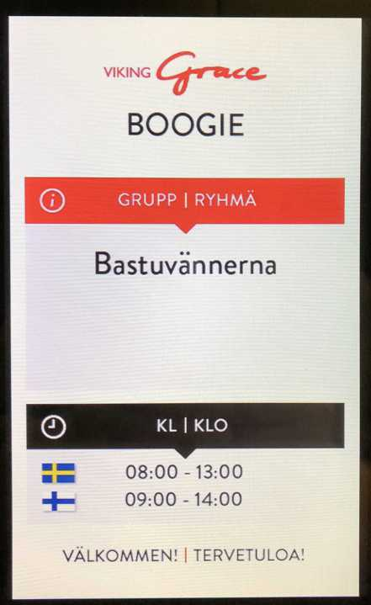
På båten äntrar vi direkt det bokade konferensrummet.
Ställer av våra prylar och drar direkt ner till Oscar,
för den förstärkta frukosten med mousserande vin.
Fin utsikt genom skärgården i bra sjöväder.
Efter frukosten börjar övningarna i konferensrummet.
Vi tar först upp några mötesfrågor.
Rainer och Krister leder mötet.
- Nya medlemmarna Arne Wallén och Janne Rodén
hälsades välkomna. Påmindes om kommande
inkilning.
- Vi firar 10 år sedan Bastuvännerna bildades i
december 2008. En jubileumsfest ska arrangeras.
Datumet blir den 10 december. Planeringen sker
under hösten. Janne P ställer upp med Jägern.
- Karl-Erik lämnade en kassarapport på 1323 kr. Medlemsavgift togs in av Janne och Arne.
- Golflagen ändras genom att Janne Rodén går in i lag HP och Arne Wallén i lag Skall.
- Vinnarna av golfen för säsongen blev klara redan den 9 april.
Krister tog hem vandringspriset. Tidigare inteckningar har: Rainer 2013, Kurre 2014, Krister 2015 t.o.m. 2018.
Vandringspriset för lag 2018 vanns av Skall.
Kurre vann playoffspelet.
- Rainer föreslår att V75:an i fortsättningen tas fram av en grupp på 2-3 st. spelare. Beloppet kan ligga inom 250 kr till 400 kr. Vi tar upp frågan igen på första mötet den 24 september.
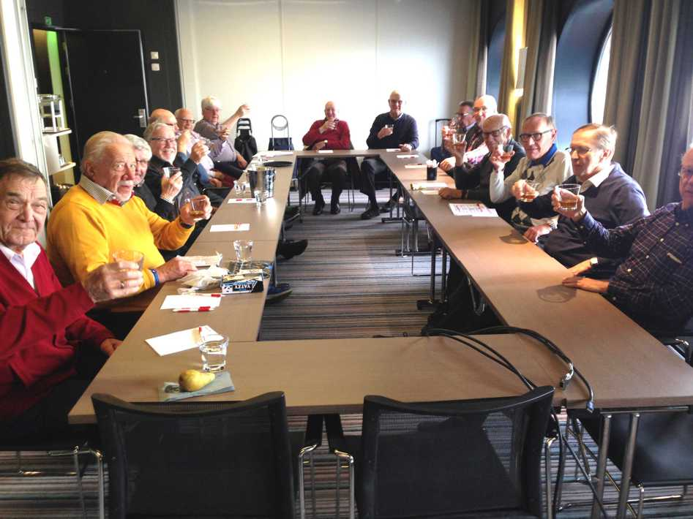
Gänget samlat för ”konferens“, med en hälsning till de medlemmar som inte kunde delta på vårkryssningen.

Rainer plockade fram en lottring till försäljning. Pris 10 kr. Max inköp 6 lotter. 9 Bastuvänner blev vinnare och fick en vinflaska var.
Krister hade fixat en frågesport med 12 frågor. Vinnare blev Urban med 11 rätt. Fick också en vinflaska.
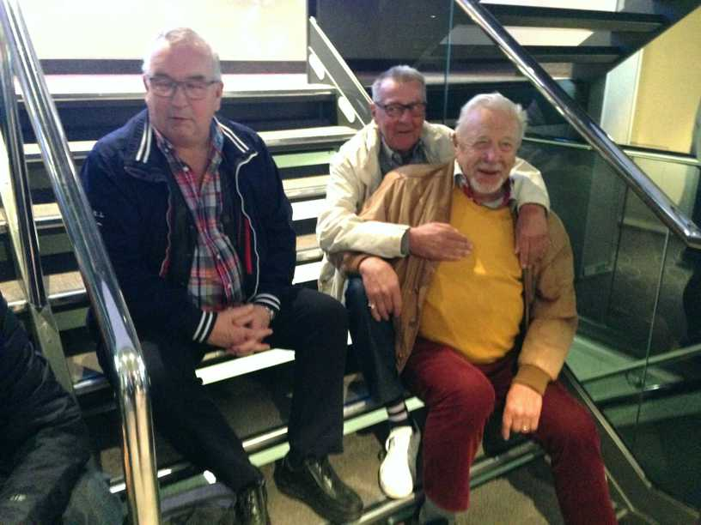
Visst ser de lite slitna ut, efter en dag till sjöss!
Tack alla för i vår!

Vid pennan sekr.
Krister

